**EXMO. SR. PRESIDENTE DA CAMARA MUNICIPAL DE SUMARÉ**

Indico ao Exmo. Sr Prefeito Municipal, e a ele ao departamento competente no sentido de providenciar a pavimentação **Tapa-Buraco** para amenizar assim que possível **Recapeamento** com massa asfáltica **Rua Filomena Braga Coral, em toda sua extensão no Bairro Jd Alvorada.**

A Indicação se faz necessária, devido ao fato de os buracos atrapalharem o trânsito, e vários moradores clamam por melhorias urgente, morador relata que espera pelo recapeamento, mais pedem pelo menos uma providencia como a operação tapa-buraco para amenizar.

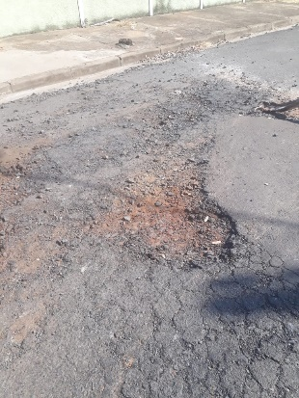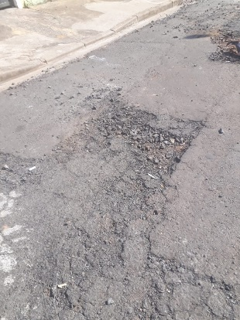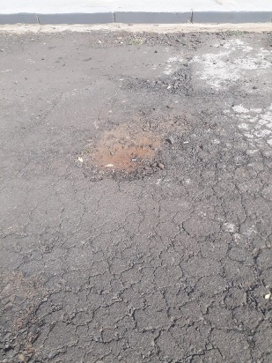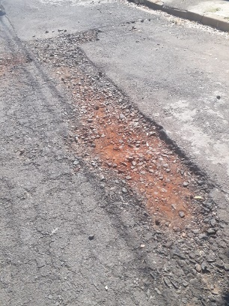

**Sala de Sessões. 20 de maio de 2021**

